**Homework(Easy-level)**

1. **HTML** ทำหน้าที่ในการจัดการโครงสร้างและรูปร่างของเว็บไซต์ จะประกอบไปด้วย tag ต่าง ๆ

<html>

<head>

<title>ข้อความไตเติ้ล</title>

</head>

<body>

<div>

<p>เนื้อหาเว็บไซต์จะอยู่ส่วนนี้</p>

</div>

</body>

</html>

**CSS** ทำหน้าที่ตกแต่งหน้าเว็บไซต์ให้สวยงาม

.header{

color:#000000;

background-color:#FFAAFF;

}

**JavaaaaScript** ทำหน้าที่เพิ่มความสามารถหรือเพิ่มคุณสมบัติพิเศษให้กับเว็บไซต์ ทำให้เว็บไซต์สามารถ interactive กับผู้ใช้งานหรือ user ได้ดีขึ้น

var header = document.getElementById("header");

header.style.color = "#FFFFFF";

header.style.backgroundColor = "#FF0000";

2. 3 วิธี **Inline** <button onclick=”document.getElementById(‘myImage’).src=’pic_bulbon.gif’”>

**Internal** function onLight(){

document.getElementById(‘myImage’) .src=’pic_bulbon.gif’ ;}

**External** <head> <script src=’myScript.js’></script> </head>

**External file**: myScript.js

<script>

function onLight(){

document.getElementById(‘myImage’) .src=’pic_bulbon.gif’ ;}

} </script>

3. <script> </script>

4. 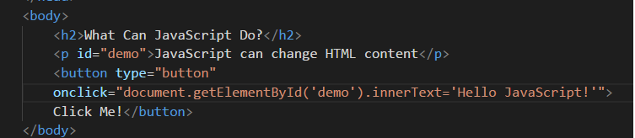

5. log ค่า 1 และ -1 (F12🡪console)

6. ไม่ต้องกำหนด type ในการประกาศตัวแปร

7. ตัวแปร arr เป็น array ใช้สำหรับเก็บค่าหลายค่า ไว้ในตัวแปรเดียว

ตัวแปร obj เป็นตัวแปรที่ใช้เก็บ object

8.

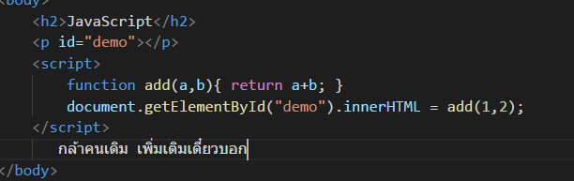

9.

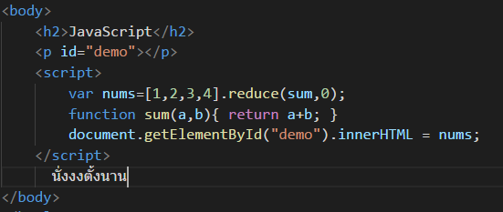

10. รูปแบบอย่างนึงที่ใช้ในการเก็บและการส่งข้อมูลโดยจะมีการเก็บข้อมูลในลักษณะของ Array of Object ที่ถูกแปลงเป็นข้อความธรรมดาแล้วใช้ส่งข้อมูล

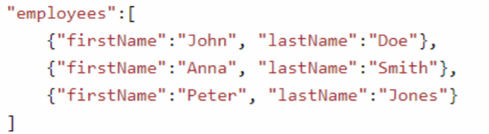

**Homework(Mid-level)**

11.

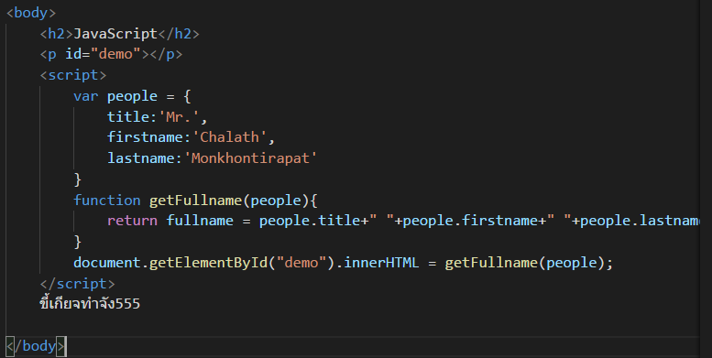

12. เครื่องหมาย === หรือ !== จะมีการเปรีบเทียบให้ตรงกันทั้งชนิดของข้อมูล (เช่นต้องเป็นตัวเลขเหมือนกัน) และค่าของมันด้วย โดยจะมีการเปรียบเทียบชนิดของตัวแปรก่อน ถ้าตัวแปรทั้งสองตัวเป็นชนิดเดียวกัน ถึงจะมีการเปรียบเทียบค่าของมัน

ส่วนแบบ == หรือ != จะมีการเปรียบเทียบเฉพาะค่าของมันเท่านั้น โดยจะมีการตรวจสอบชนิดของตัวแปรก่อน ถ้าชนิดของตัวแปรไม่ตรงกัน javascript จะทำการแปลงตัวแปรทางด้านขวามือ ให้เหมือนกับตัวแปรทางด้านซ้ายมือ แล้วถึงนำไปเปรียบเทียบกัน

13.

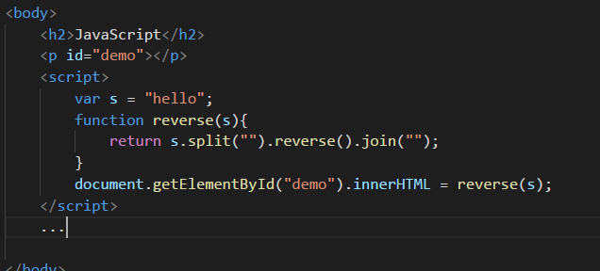

14. ไม่ error เพราะ console.log เป็นคำสั่งที่เมื่อเขียนฟังก์ชันแล้วไม่ต้องการให้ User เห็นไม่ต้องการใช้ Alert

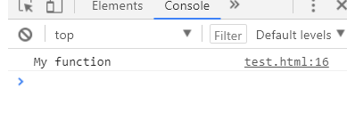

15. ไม่ error เหมือนข้อ15 แค่เป็นการเรียกใช้ function ซ้ำๆ

